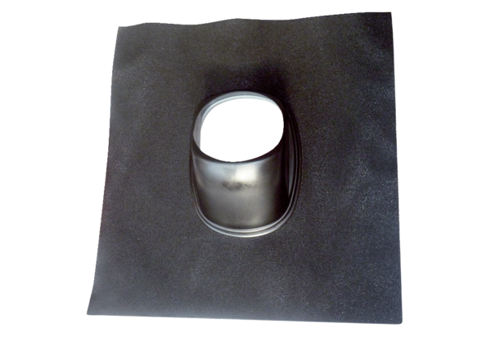Dachpfanne DP 160 SBVerpackungseinheit: 1 StückSortiment: B
Artikelnummer: 0092.0380Hersteller: MAICO

